Мәтінді есептерді шығару |  |  | Мектеп: №25 ОМ
Күні: 05.12.2023 |  | Мұғалімнің аты-жөні: Ахметолла З.М.
Сынып: 6 А |  | Қатысқан оқушы саны: |  | Қатыспаған оқушы саны:
Осы сабақта қол жеткізілетін оқу мақсаттары |  | 6.5.1.4рационал сандарды қолданып мәтінді есептерді шығару;
Сабақтың мақсаты |  | - Кейбір оқушылар:  - күрделі есептерді шеше алады және талдау жұмысын жасай алады;  - Барлық оқушы:  - рационал сандарды азайту ережелерін біледі, қолдана алады.
Жетістік критерийлері |  | Тақырып аясында берілген есептерді шығара алады, яғни теориялық алған білімін практикада қолдана алады.
Құндылықтарды дамыту |  | Әділдікке, патриоттыққа тәрбиелеу, адамгершілік қасиеттерін дамыту, ұйымшылдыққа
Пәнаралық байланыс |  | Физика, география, жаратылыстану, дене шынықтыру, қазақ әдебиеті, тұрмыста қолданысы
АКТ қолдану дағдылары |  | Интерактивті тақта, интернет ресурстары (сайттар, видеолар, есептер), таратпа материалдар, көрнекі-демонстрациялық құралдар, фигуралар
Бастапқы білім
Сабақ барысы
Сабақтың кезеңдері | Сабақта орындалатын іс-әрекеттер |  |  |  | Оқыту ресурстары
Басы | Ұйымдастыру сәті  Үй жұмысын тексеру  «Таза тақта» әдісі  Аралас сандар дегеніміз....  Бұрыс бөлшек пен дұрыс бөлшек дегеніміз...  Бұрыс бөлшекті аралас санға қалай келтіреді?  Аралас санды бұрыс бөлшекке қалай келтіреміз?  Теріс таңбалы сандарды қосу ережесі.  Таңбалары әр түрлі сандарды қосу ережесі  Рационал сандарды азайту ережесі  Таңбалары әртүрлі сандарды көбейту ережесі  Теріс таңбалы сандарды көбейту ережесі  Таңбалары әртүрлі сандардың бөлу ережесі  Теріс таңбалы сандарды бөлу ережесі  Көбейтінді қай уақытта оңтаңбалы болады?  Көбейтінді қай уқытта теріс таңбалы болады?  Бөлінді қай уақытта оңтаңбалы болады?  Бөлінді қай уақытта теріс таңбалы болады? |  |  |  | тақта
Топтық жұмыс | Теріс таңбалы аралас сандар, оң таңбалы аралас сандар, теріс таңбалы ондық бөлшектер, оң таңбалы дұрыс бөлшектер топтарына бөлінеді  1. "Домино" әдісі.  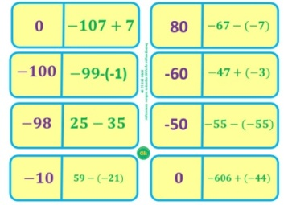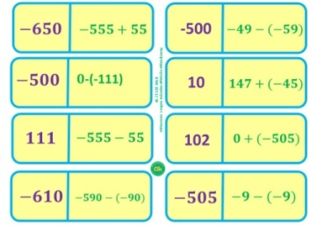  2. Көгершін әдісі  1 топ  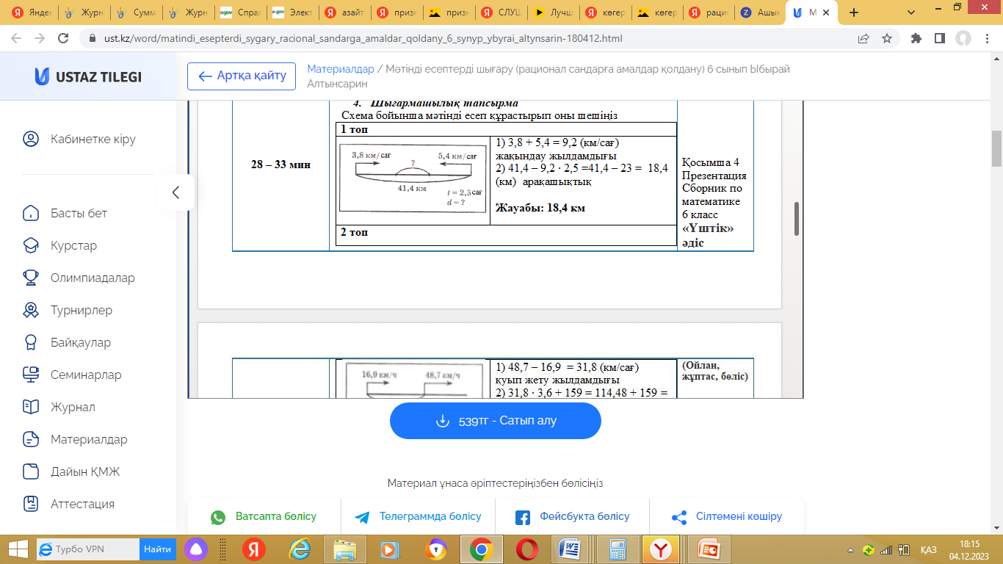  1) 3,8+5,4=9.2 (км/сағ)  Жақындау жылдамдығы  2) 41,4-9,2*2,5=41,4-23=18,4 (км)  Арақашықтық  Жауабы: 18,4 км  2 топ  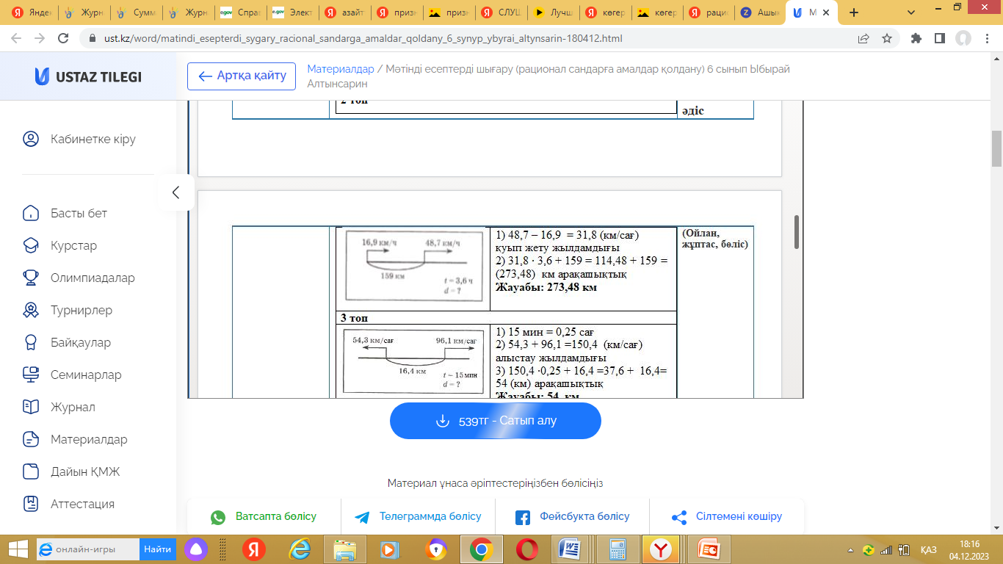  1) 48,7-16,9=31,8 км/сағ қуып жету жылдамдығы  2) 31,8*3,6+159=114,48+159=273,48 (км) арақашықтығы  Жауабы: 273,48 км  3 топ  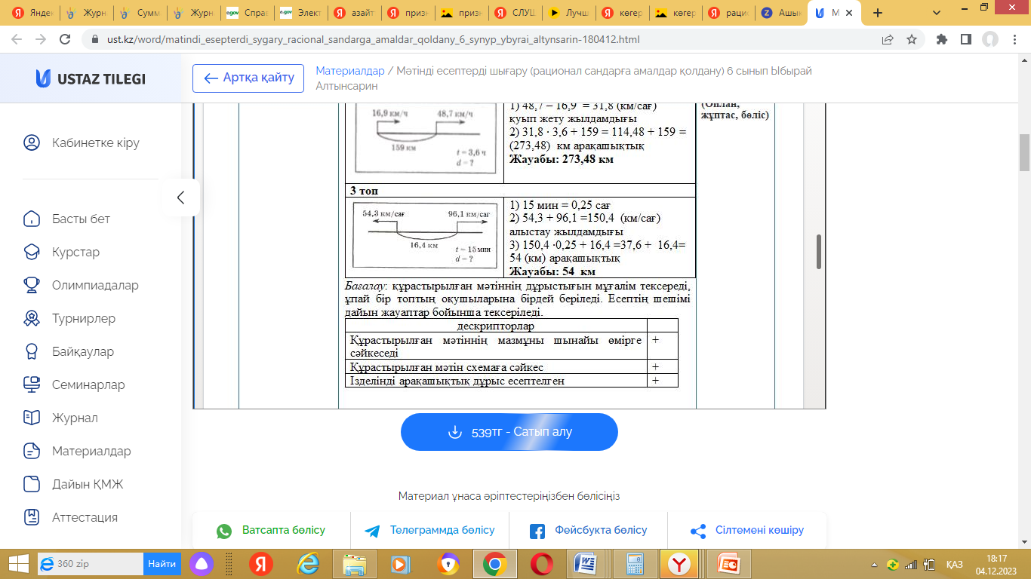  1) 15 мин= 0,25 сағ  2)54,3+96,1=150,4 (км/сағ) алыстау жылдамдығы  3) 150,4*0,25+16,4= 37,6+16,4=54 (км)  Жауабы: 54 км |  |  |  | Конфетке жабысқан таратпа қағаздар, тақта
Бағалау критерийі | "Домбыра" бағалау әдісі
Сергіті сәті Додэкаэдр | Додэкаэдрдың тапсырмаларын орындау
Топтық жұмыс | Алдар көсе әдісі  №1 Әкесі екі баласына 700 м² жерді мұраға қалдырды. Кіші ұлының еншісі үлкен ұлының еншісінің ¾ бөлігіндей болса, онда үлкен ұлдың еншісіне қанша жер тиді?  Берілгені:  Барлығы – 700 м²  Кіші ұлы – 3/4х  Үлкен ұлы -х  Т/к: үлкен ұлының еншісі  Шешуі: 3/4x+x=700  7/4x=700  x=700*4/7  x=400  Жауабы: үлкен ұлдың еншісі 400 м²  №2 Кітапханада ағылшын, француз және неміс тілінде кітаптар бар. Ағылшын тіліндегі кітаптар барлық шет тіліндегі кітаптардың 40% - ін, француз тіліндегілер ағылшын тіліндегінің 75% құрайды, ал қалған 210 кітап – неміс тіліндегілер. Кітапханада шет тілінде неше кітап бар?  Берілгені:  ағылшын – 0,4х  Француз – 0,75*0,4х=0,3x  Неміс – 210 кітап  Барлығы - х  Т/к: шет тіліндегілер  Шешуі: 0,4x+0,3x+210=x  0,7x+210=x  x-0,7x=210  0,3x=210  x=700  Жауабы: шет тілінде 700 кітап бар  №3 Ағаш дайындау жұмысына үш бригада қатысты. Бірінші бригадада барлық жұмысшылар санының 36% - і, ал екінші бригадада біріншіге қарағанда 72 адам артық болды. Қалған 124 жұмысшы үшінші бригадада еді. Үш бригадада барлығы неше жұмысшы бар?  Берілгені:  барлығы – x  І бригада – 0,36х  ІІ бригада – 0,36х+72  ІІІ бригада – 124жұмысшы  Т/к: барлығы  Шешуі: 0,36x+0,36x+72+124=x  0,72x+196=x  x-0,72x=196  0,28x=196  x=700  Жауабы: барлығы 700 жұмысшы бар |  |  |  | Плакаттар, түрлі-түсті қаламдар
Бағалау критерийі | "Домбыра" бағалау әдісі "
Рефлексия | Екі жұлдыз, бір тілек" стратегиясы
Соңы  5 минут | Сабақты бекіту  Үйге тапсырма: №516,526

Саралау – оқушыларға қалай көбірек қолдау көрсетуді жоспарлайсыз? Қабілеті жоғары оқушыларға қандай міндет қоюды жоспарлап отырсыз? | Бағалау – оқушылардың материалды меңгеру деңгейін қалай тексеруді жоспарлайсыз? | Денсаулық және қауіпсіздік техникасының сақталуы
Саралау іріктелген тапсырмалар, бір оқушыдан күтілетін нәтижелер, оқушыға дербес қолдау көрсету жұмыстары. | Тапсырманы толық дұрыс орындаған оқушыларды марапаттау | Нұсқаулықпен жүргізіледі.
Сабақ бойынша рефлексия  Сабақ мақсаттары/оқу мақсаттары дұрыс қойылған ба? Оқушылардың барлығы ОМ қол жеткізді ме?  Жеткізбесе, неліктен?  Сабақта саралау дұрыс жүргізілді ме?  Сабақтың уақыттық кезеңдері сақталды ма?  Сабақ жоспарынан қандай ауытқулар болды, неліктен? |  | Бұл бөлімді сабақ туралы өз пікіріңізді білдіру үшін пайдаланыңыз. Өз сабағыңыз туралы сол жақ бағанда берілген сұрақтарға жауап беріңіз.

